# Cellular Miner需求文档

文档历史

|  |  |  |  |
| --- | --- | --- | --- |
| 日期 | 版本 | 作者 | 描述说明 |
| 2018-05-25 | 0.1 | 朱敏锋 | 新发布 |
|  |  |  |  |
|  |  |  |  |
|  |  |  |  |
| 文档最后一次修改时间 | | 2018-05-25 15:08:00 | |

## 概要

Cellular Miner是一个集LTE、NBIOT和NG的空口信令分析工具，主要面向网络优化专业分析工程师，对nPro等测试工具收集的测试Log进行解码与专业分析。

工具以网页形式呈现，开发语言Java，数据库mysql，系统ubuntu16。

网优工程师通过导入基站数据文件，在地图页面显示基站及扇区图层；导入测试Log（.bds文件），可以实现信令、事件、网络测量参数以及测试路线的回放与联动。

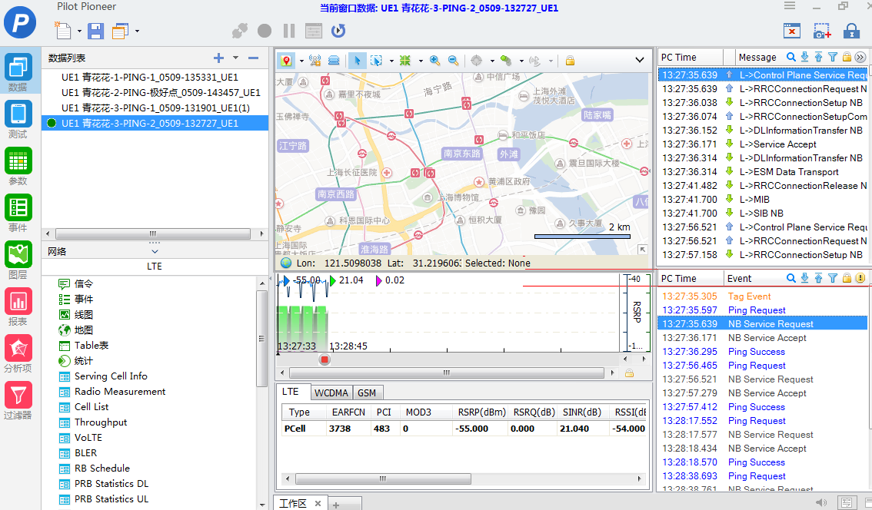

## 系统功能设定

Cellular Miner分为8大模块：

1. 用户模块

功能：用户登陆，密码修改。

权限：管理关联项目的基站工参，管理本用户上传的bds日志，分析关联项目上传的bds日志。

注意：建用户表时用户需与项目关联。比如用户dreaming，关联的项目是上海移动。用户与项目的关系是多对一的关系，即多个用户可以关联一个项目，但一个用户只能关联一个项目。

1. 管理员模块

功能：对用户表增删改查，修改管理员密码。

1. 基站数据模块

功能：

1. 基站数据模版下载（csv格式）
2. 基站数据导入（csv格式）：步骤：1，导入csv文件；2，核查导入文件格式与内容，提示框提示多少条成功，多少条失败，并提供核查结果文件下载链接，核查结果文件详细描述数据导入失败的原因。3，数据入库，以ECGI（EnodeBId*256+CellId）为索引，如果数据库中已有，则更新，如没有则新增。
3. 数据导出：导出格式可以为xlsx或者csv
4. 基站数据的增删改查：页面上分页列出用户关联项目的所有基站信息(显示的默认字段为EnodeBId，基站名，cellId，经度，纬度，用户可以自定义显示字段)，可根据enodeBId或者基站名查找基站数据；添加、编辑和删除基站数据；
5. 对数据的操作要有记录，记录内容为：EnodeBId，基站名，cellId，用户名，日期，操作内容。
6. 基站数据分析:单向邻区，无邻区，同频同PCI，PCI模三干扰。（规划有这部分，前期可以先不开发,）。
7. bds数据模块

功能：

1. bds日志文件导入，解析并将解析数据入库。根据文件名和文件大小判断该文件是否之前导入过，如果已导入，则不需要解析；如果文件名相同，大小不同则提示用户有相同文件名文件已入库，是否需要修改文件名或者使用我们提供的默认文件名（默认文件名在原来文件名上添加递进数字），如果修改，则弹框提示用户输入新文件名。bds日志文件解析后分为三种数据：1.parameter，网络基本参数（包括gps信息）。2.message，层三信令（包括RRC和NAS）。3.event，事件信息
2. 删除：只能删除该用户导入的bds文件。用户点击删除，弹框提示是否确认删除。数据库与该文件相关的数据标注已删除，但不需要真正删除。
3. 导出：用户根据根据需要自定义导出parameter，message和event三种数据，有一个页面可以显示这三种类型数据的详表，可供用户选择导出的表和字段，导出格式为csv或xlsx。导出的每张表都有时间戳和经纬度。
4. 分析场景模块

功能：

1. 默认场景：用户登陆后，如果用户之前没有保存场景或者第一次登陆，在工作区会有一个默认的分析场景，包括：地图，message信息，event信息和基本参数rsrp，sinr（用线图表示）和邻区信息。

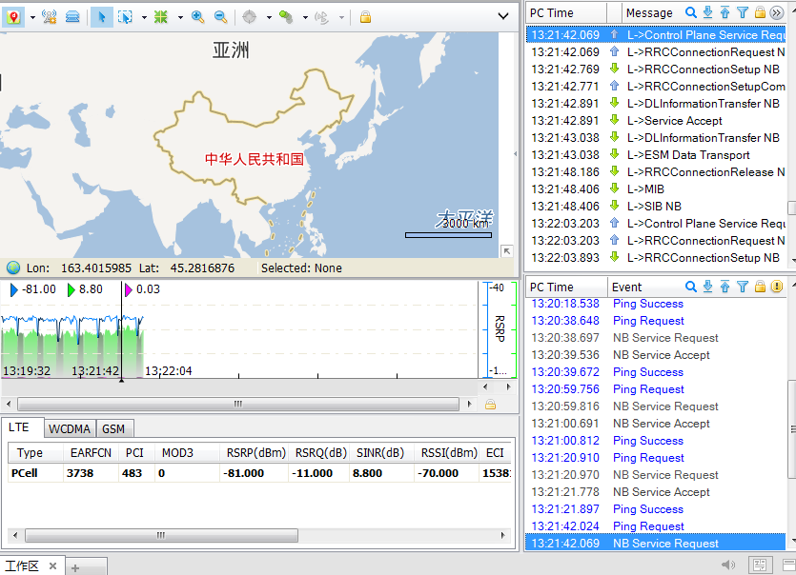

1. 自定义场景：用户可以删除场景中的任何窗口，也可以通过双击菜单中的地图，信令，事件，线图，参数表格在工作区中显示相应的窗口，窗口先按一定比例在工作区显示，规划要做成自由拖动。用户可以保存自定义的场景，保存信息包括场景名和是否默认场景，用户每次登陆后显示的场景为他定义的默认场景

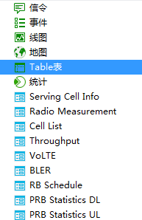

1. 场景下各窗口功能：
2. 地图窗口：1.默认百度地图，规划以后可以选择加载google和高德。2.图层管理，显示基站和路测轨迹，路测轨迹包括rsrp，sinr，PCI，mac层速率，rlc层速率，pdcp层速率，物理层速率,事件。每个图层都有复选框，可以多选。可以上移或者下移图层来控制显示图层。3.图例管理，rsrp，sinr，PCI，速率都可以自定义阀值和颜色。基站数据可以根据PCI或者PCI模三值来定义扇区颜色。4.测距功能，可以选取地图上任意几点，计算开始到结束

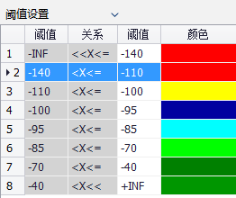

的距离。5.放大缩小功能，通过鼠标右击缩小，左击放大。6.拖动功能，鼠标左击不放可以拖动地图。7.地图居中，地图如果没有加载任何数据，则显示默认以北京为中心，如果加载有基站数据没有路测数据，则以基站中心为中心，如果有路测数据，则以路测数据为中心。8.数据显示，鼠标浮在扇区上面会显示扇区的小区名和PCI信。9.查找功能，可以在地图上查找基站10.导出，后续规划将导出成mapinfo和kml图层，供网优用专业工具加载图层，9和10前期可以先不开发。

1. 信令窗口：1.显示时间戳，上下行图标以及messageType。2.过滤信令，在窗口中有一个过滤按钮，点击弹出输入框，输入messageType，窗口中只显示过滤的message。3.双击某一行信令，会显示该行信令的详细信息，并且有搜索框可以搜索详细信息中的某一些信息。
2. 事件窗口：1.显示时间戳及事件名。2.过滤信令，在窗口中有一个过滤按钮，点击弹出输入框，输入事件名，窗口中只显示过滤的事件。3.双击某一行事件，会显示该行事件的详细信息。
3. 邻区窗口：显示服务小区和邻区的Type,EARFCN,PCI,RSRP,SINR,RSRQ,RSSI,ECGI,TAC,小区名，基站名。



1. 线图：显示服务小区的RSRP，SINR和速率的曲线图。有图例，数值和曲线,x轴为整个测试时间，y轴为RSRP，SINR和速率的区间，rsrp为-140到-40，sinr为-20到50，速率为0到30kbps。显示的内容后续可以根据参数表自定义修改，这个功能可以先不开发。

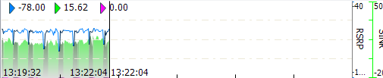

1. 参数表：显示参数名和数值。

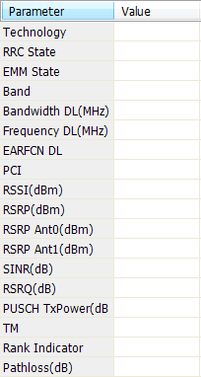

1. bds日志文件回放和联动模块

回放与联动功能以时间戳为基准，默认都以GPS时间为参考点，小于且最接近某一个GPS时间的信令，事件和参数为相关联。如果GPS为空，nb-iot则以B24D的参数为时间参考点。

1. 回放功能：

根据选择的速度（每隔多少时间为一帧），正向（前进）或者反向（后退）回放。回放的效果：地图上依据选择的图层和图例，以路测轨迹高亮圆点变化，高亮圆点与相对应的服务小区有连线；信令，事件会在相应时间上蓝色高亮显示；线图有一条竖线根据时间在x轴推进；邻区和参数表中的值根据时间变化。

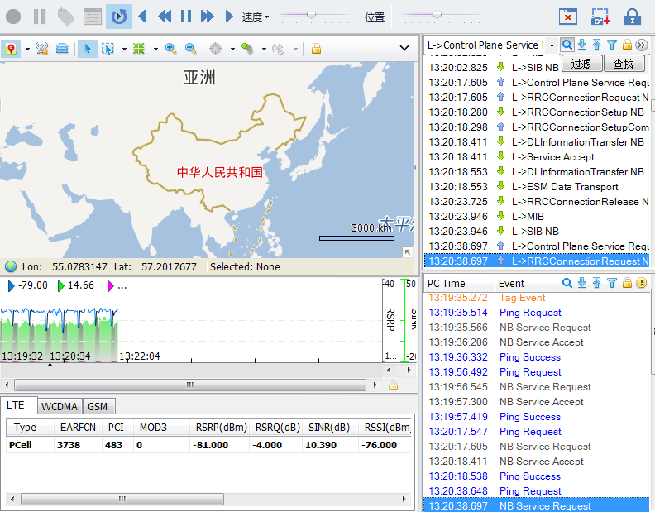

1. 联动功能：

任意选择一条信令、事件、地图上打的点或者线图上的时间轴，相关联的其他信息也会跟着联动。比如选择某一条信令，与之关联的事件会高亮显示，相关联的地图上的点会高亮圆点显示，线图会在相关联的x轴上有竖线显示，相关联的参数会相应变化。

1. 报表模块

生成肖晔给出的报表：涉及到多个表的关联，下周给出生成中间表的方法和过程。报表输出格式为xlsx。

1. 分析模块

利用导入的原始数据在数据库中做算法分析，前期可以先不开发。